Міністерство освіти і науки України

Національний університет «Львівська політехніка»

Кафедра систем штучного інтелекту

**Звіт**

**Звіт**

**про виконання розрахунково-графічних робіт блоку № 7**

***з дисципліни:*** «Мови та парадигми програмування»

до:

ВНС Розрахунково-графічних робіт № 1-4

Практичних Робіт № 7

**Виконав(ла):**

Студент(ка) групи ШІ-11

Сабадило Марко Максимович

Львів 2023

**Тема роботи:**

**Розв’язання математичних задач задач за допомогою програмування**

**Мета роботи:**

**Одержати практичні навички в розробці і дослідженні алгоритмів розв’язання задач.Теоретичні відомості:**

1) Теоретичні відомості з переліком важливих тем:

* Тема №1: Декларація змінних і констант (const/constexpr) - Тема №2: C-масиви, C++ списки (std::vector).
* Тема №3: Умовні оператори (if, else-if, else, тернарний оператор, switch).
* Тема №4: Цикли (for, foreach, while, do while).

**Виконання роботи:**

1. **Опрацювання завдання та вимог до програм та середовища:**

Завдання №1 VNS Lab 1 - Task 1-1

* + Варіант завдання - 2
  + Деталі завдання
    1. Необхідно обчислити результат дробу з двома невідомими, що вводяться користувачем
    2. Необхідно порівняти результати обчислень з використанням типів float і double
  + Важливі деталі для врахування в імплементації програми
    1. Важливо розбити приклад на вирази, і зберігати значення у змінних для уникнення помилок, зручності програміста Завдання №2 VNS Lab 1 - Task 1-2
  + Варіант завдання - 2
  + Деталі завдання
  1. Необхідно отримати результати дій кількох операндів на дві змінні, де може існувати двозначність
  2. Необхідно дослідити дані результати і пояснити пріоритетність операндів
  + Важливі деталі для врахування в імплементації програми

Існування директиви boolalpha для налаштування потоків виводу (не потрібно виводити стрічку “true” через if, можна виводити логічні змінні напряму) Завдання № 3 Algotester Lab 1

* + Варіант завдання - 2
  + Деталі завдання

Дано чотири числа, які відповідають довжині ніжок столу до відпилювання. Потрібно визначити, чи можна відпиляти від кожної ніжки довжину, яка відповідає даному числу, так, щоб стіл не перевернувся і залишився паралельним підлозі.

* + Важливі деталі для врахування в імплементації програми

Якщо довжина відпилювання перевищує довжину ноги, то вивести ERROR. Завдання № 4 Class practice work

* + Деталі завдання

1. **Дизайн та планована оцінка часу виконання завдань:**

Програма № 1

* + Блок-схема
  + Планований час на реалізацію - 15 хвилин

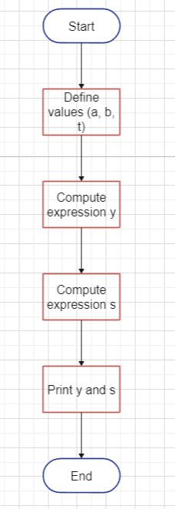

2 Оператори С++

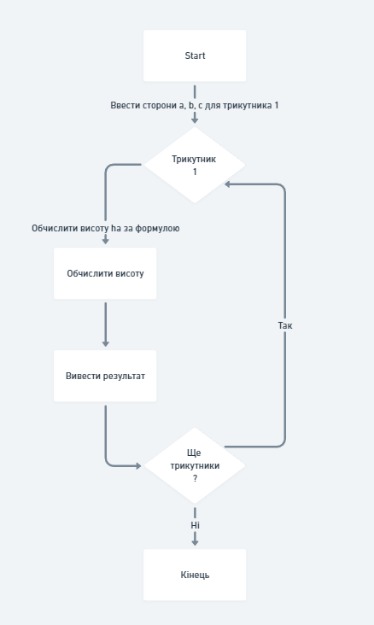

*Рисунок 2: Блок-схема до програми № 2*

* Планований час на реалізацію - 10 хвилин
* Важливі деталі для врахування в імплементації

*Рисунок 3: Блок-схема до програми № 3*

* Планований час на реалізацію - 20 хвилин
* Важливі деталі для врахування в імплементації (обмеження)

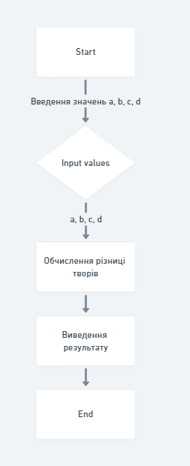

*Рисунок 4: Блок-схема до програми № 4*

* Планований час на реалізацію - 30 хвилин

**3. Код програм з посиланням на зовнішні ресурси:**

Завдання № 1

|  |
| --- |
| ##include <iostream> #include <cmath> using namespace std; int main() {  // Задані значення  double a = -0.5;  double b = 1.7;  double t = 0.44;   // Обчислення виразу y  double y = exp(-b * t) * sin(a * t + b) - sqrt(fabs(b * t + a));   // Обчислення виразу s  double s = b * sin(a * pow(t, 2) * cos(2 * t)) - 1;   // Вивід результатів  cout << "y = " << y << endl;  cout << "s = " << s << endl;  return 0; } |

[Посилання на Pull reqest](https://github.com/artificial-intelligence-department/ai_programming_playground/pull/979/files#diff-5bc67772fc3c19f98dd6d241189e59f71880cb0eb7cff05e89abefd6849526a6)

Завдання № 2

|  |
| --- |
| #include <iostream> #include <iostream> #include <cmath>  using namespace std;  double calculate_ha(double a, double b, double c) {  // Обчислення половини периметра  double p = (a + b + c) / 2;   // Обчислення висоти ha за заданою формулою  double ha = (2 / a) * sqrt(p * (p - a) * (p - c));   return ha; }  int main() {  // Введення п'яти наборів сторін трикутника  for (int i = 0; i < 5; ++i) {  double a, b, c;  cout << "Enter the length of side a for triangle " << i + 1 << ": ";  cin >> a;   cout << "Enter the length of side b for triangle " << i + 1 << ": ";  cin >> b;   cout << "Enter the length of side c for triangle " << i + 1 << ": ";  cin >> c;   // Обчислення висоти для поточного трикутника  double ha = calculate_ha(a, b, c);   // Вивід результату  cout << "For triangle " << i + 1 << ": height ha = " << ha << endl;  }   return 0; } |

[Посилання на Pull reqest](https://github.com/artificial-intelligence-department/ai_programming_playground/pull/979/files#diff-b9e74c2901acd887edacebb9498766dd1a74e6d9de628e21b6cb03af67bdbce3)

Завдання № 3

|  |
| --- |
| #include <iostream>  using namespace std;  int main() {  // Declaration of variables to store voltage and resistance  double voltage, resistance;   // Input voltage from the user  cout << "Calculation of current in an electric circuit.\n";  cout << "Enter initial data:\n";   cout << "Voltage (volts) > ";  cin >> voltage;   // Input resistance from the user  cout << "Resistance (ohms) > ";  cin >> resistance;   // Calculate current using Ohm's Law: I = U / R  double current = voltage / resistance;   // Output the result  cout << "Current: " << current << " Amperes.\n";   return 0; } |
|  |

[Посилання на pullreqet](https://github.com/artificial-intelligence-department/ai_programming_playground/pull/979/files#diff-c5ee8c9520d5bb020bf03b55285cb998ecc217d9e374652073dc49a20960ad82)

Завдання № 3.2

|  |
| --- |
| #include <iostream> using namespace std; int main() {  // Оголошення змінних для зберігання значень a, b, c і d  double a, b, c, d;   // Введення значень з клавіатури  cout << "Enter the value for a: ";  cin >> a;   cout << "Enter the value for b: ";  cin >> b;   cout << "Enter the value for c: ";  cin >> c;   cout << "Enter the value for d: ";  cin >> d;   // Обчислення різниці творів (a * b) і (c * d)  double result = (a * b) - (c * d);   // Виведення результату  cout << "The difference of products (a * b) and (c * d): " << result << endl;   return 0;  } |
|  |

[Посидання на Pullreqest](https://github.com/artificial-intelligence-department/ai_programming_playground/pull/979/files#diff-c5ee8c9520d5bb020bf03b55285cb998ecc217d9e374652073dc49a20960ad82)

Завдання № 4

|  |
| --- |
| #include <iostream> #include <cstdlib> #include <ctime>  using namespace std;  int main() {  // Ініціалізація генератора випадкових чисел  srand(time(0));   // Генерування та виведення випадкових чисел  cout << "Generated sequence of random numbers: ";  int sum = 0;  for (int i = 0; i < 10; ++i) {  int random_number = rand() % 10 + 1; // Генерує випадкове число від 1 до 10  cout << random_number << " ";  sum += random_number;  }   // Обчислення середнього арифметичного  double average = static_cast<double>(sum) / 10;   // Виведення середнього арифметичного  cout << "\nAverage: " << average << endl;   return 0;  } |

[Посилання на Pull reqest](https://github.com/artificial-intelligence-department/ai_programming_playground/pull/979/files" \l "diff-b0b967432b1ddb44612c07c895d575871dc3dec518b172c6490a54ce45c8f002)

Завдання № 1

Час, витрачений на виконання завдання - 15 хвилин

Завдання № 2

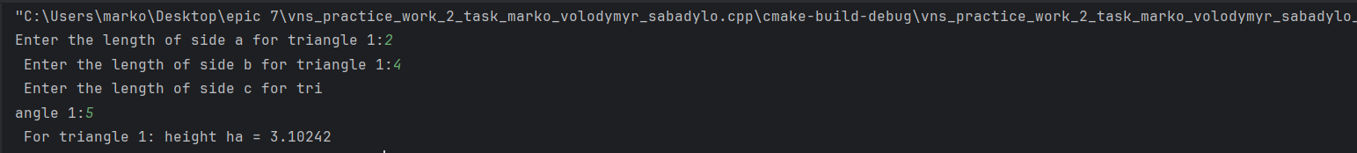

Час, витрачений на виконання завдання - 10 хвилин

Завдання № 3

Час, витрачений на виконання завдання - 20 хвилин

Завдання № 3.2

Час, витрачений на виконання завдання - 20 хвилин

Завдання № 4

Час, витрачений на виконання завдання - 1 година